Қысқа мерзімді жоспар
Ұзақ мерзімді жоспардың  тарауы: 3-бөлім.  Әлемнің жеті кереметі |  |  | Мектеп:
Күні: |  |  | Мұғалімнің аты-жөні:
Сынып: 6 |  |  | Қатысқандар: | Қатыспағандар:
Сабақтың тақырыбы: |  | Таңғалдырған кереметтер әлемі
Осы сабақта қол жеткізілетін оқу мақсаттары (оқу бағдарламасына сілтеме) |  | О.6.2.1.1. Мәтіннен негізгі және қосымша детальді ақпаратты анықтау, түсіндіру.  Ж 6.3.4.1 Эссе тақырыбынан ауытқымай, абзац түрлерін жүйелі құрастырып, көтерілген мәселе бойынша келісу-келіспеу себептерін айқын көрсетіп жазу.
Сабақтың мақсаты |  | Барлық оқушылар орындай алады:  Мәтіннен негізгі және қосымша детальді ақпаратты анықтайды. Абзац түрлерін жүйелі құрастырып, көтерілген мәселені айқын көрсетеді.
Оқушылардың көпшілігі орындай алады:
Эссе тақырыбынан ауытқымай, көтерілген мәселе бойынша келісу-келіспеу себептерін айқын көрсетіп дәлелдеп жазады.
Кейбір оқушылар орындай алады:
Мәтін мазмұнын әлемдегі ең биік ғимаратпен байланыстыра отырып, әлемдік мұра жайлы өз ойын жеткізеді және салыстырады.
Әлемдік және қазақстандық мәдени мұралар мәселесі бойынша келісу-келіспеу себептерін дәлелдеп эссе жазады.
Бағалау критерийі |  | Мәтіннен негізгі ойды анықтайды. Айтылар ойға байланысты абзацтарды жүйелейді.  Эссе тақырыбына сәйкес өз ойларын тұжырыммен, дәлелмен жеткізеді.  Әлемдік және қазақстандық мәдени мұралар мәселесі бойынша келісу-келіспеу себептерін дәлелдеп эссе жазады.
Тілдік мақсаттар |  | Оқушылар орындай алады  Мәтіннен негізгі ойды анықтайды.  Айтылар ойға байланысты абзацтарды жүйелейді.  Эссе тақырыбына сәйкес өз ойларын тұжырыммен, дәлелмен жеткізеді.  Әлемдік және қазақстандық мәдени мұралар мәселесі  бойынша келісу-келіспеу себептерін дәлелдеп эссе жазады.  Ақпараттарды пайдалана отырып, эссе жазады.  Пәнге қатысты сөздік қор мен терминдер: Жеті ұрпақ, ата тек, пирамида, аспалы бақ, ғибадатхана, кесене, ионикалық стиль, олимпиада, мұнара, тәж, тас күрке, біріккен сөз.  Диалогтер мен жазу үшін қолданылатын тіркестер:  Жасалу техникасы, көпсатылы құрылыс, жеті керемет, бағаналар биіктігі, құрылыс стильі, үлкен шам.  Мәтін құруға арналған пайдалы тіркестер:  Ән салатын субұрқақ, жендеттер, Әулиеата, құрылыстың даралығы.  Талқылауға арналған сұрақтар:  - «Әлемнің жеті кереметі туралы» туралы не білесің?  - Жеті саны киелі ұғым екенін қалай дәлелдеуге болады?  - Мысыр пирамидасына ұқсас нысандар өз елімізде бар ма?
Құндылықтарға баулу |  | 3. Зайырлы қоғам және жоғары руханият. Ұлттық мәдениетті дамытуға, қоғамдық өмірдің өрлеуіне үлес қосуға ықпал етуге тәрбиелеу.
Пәнаралық байланыс |  | Тарих, география, қазақ әдебиеті.
Тақырып бойынша алдыңғы білім |  | Мәдени мұралар жайлы жалпы түсініктері бар.
Сабақ барысы
Сабақтың жоспарланған кезеңдері | Сабақтағы жоспарланған жаттығу түрлері |  |  |  | Ресурстар
Сабақтың  басы  (7 мин)  2 минут  3 минут  2 минут | Ұйымдастыру кезеңі.  Психологиялық ахуалды жақсарту.  «Таңғы тілек» әдісі. Шеңберге жиналған оқушылар қасындағы достарына тілек айтады.  «Жалғасын тап» әдісі. Қоржынға салынған сөйлемдердің сөздерін құрау арқылы топқа бөлінеді.  1-топ: Мысыр пирамидаларын салуды аса дарынды Имхотеп ойлап тапқан.  2-топ: Әлемдегі екінші ғажайып Бабыл бағы саналады.  3-топ: Ертедегі Шығыс мәдениеті тарихында айрықша орын алатын Артемида ғибадатханасы.  Үй тапсырмасын сұрау.  «Қабырғадағы сурет» әдісі  Әр топ өз ішінде ақылдасып үздік 2 жұмысты өздері отырған тұстағы қабырғаға іледі. Топтар сағат тілі бойынша аралап стикерлерге өз ойларын жазады.  Тапсырма мазмұны: Әлемдегі ең биік ғимарат туралы ақпарат жинақтау, альбом, буклет, фотоколлаж, қабырға газетін жасау.  Дескриптор:  - Топтардың жұмыстары бойынша өз ойларымен бөліседі.  - Үздік жұмысты анықтайды.  - Стикерге топтардың жұмыстарына баға береді.  Қ.Б. Жауаптарына байланысты топтар «Үш шапалақ» тәсілі арқылы бағаланады (эмоциялық аспект).  Миға шабуыл.  «Сандар сыры» әдісі.  Сабақтың тақырыбын болжау.  Топтарға «7» саны жазылған флипчарт береді. Топтар жеті санына қатысты ойларын жазады, санға байланысты қалыптасқан 7 ата, 7 киелі сан, 7 керемет деп тізбектеп, керемет сөзіне тоқталады. Бүгінгі сабақтың тақырыбын болжайды. |  |  |  | Суретті стикерлер  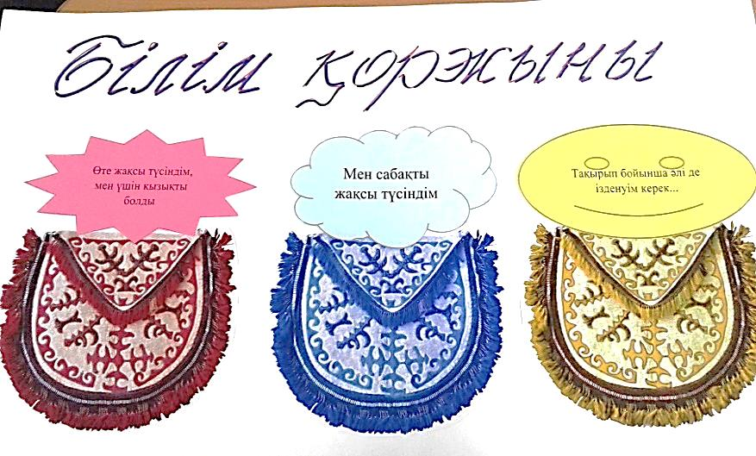  Стикер, маркер  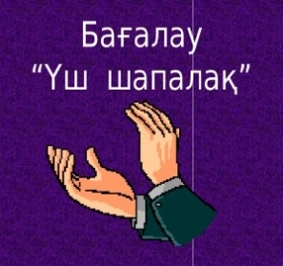  Флипчарт, маркер  
Сабақтың ортасы  30 минут  1) 10 минут | 1-тапсырма Ж.\Т.Ж.  «Сканерлеу» әдісі.  «Айша бибі кесенесі» мәтінін оқы. Детальді ақпаратты анықта. Мәтін желесі негізінде сұрақ құрастырады.  Дескриптор:  - Мәтінді оқиды.  - Негізгі ақпаратты анықтайды.  - Мәтін бойынша 3 сұрақ құрастырады.  Қ.Б. «Маркалар» тәсілі арқылы бағалау (танымдық аспект)  Жақсы сұрақ қойған топтарға әлемнің әдемі жерлері мен мемлекеттері бейнеленген маркалар беріледі.  2-тапсырма Ж.Ж.  «Маңызды үштік» әдісі  «Айша бибі кесенесі» мәтіні бойынша алынған негізгі ақпараттарды кестеге орналастыр.  Дескриптор:  - Мәтінді оқиды, мазмұнын түсінеді.  - Мәтін бойынша негізгі ақпаратты кестеге салады.  - Кесте бойынша негізгі ақпараттарды саралайды.  Қ.Б: «От шашу» тәсілі арқылы жүзеге асады. (эмоциялық аспект)  3-тапсырма. Ж. (әлемнің 7 кереметі туралы ұсынылған мәтін бойынша тапсырма).  «Сұрақтар телпегі» әдісі.  Берілген сұрақтарға жауап беріп, өз ойын дәйектеп айтады.  -Неліктен бұл мұралар әлемнің жеті кереметіне жатады?  -Мүсіндердің атауында қандай сыр бар?  -Мысыр пирамидасына ұқсас нысандар өз елімізде бар ма?  - Мәтін мазмұнына сәйкес топтық 5 сөйлемдік келісу –келіспеу эссесін жазыңдар, ойларыңды дәлелдеңдер.  Дескриптор:  - сұрақтарға жауап бере отырып, пікір білдіреді;  - Мүсіндер туралы маңызды ақпараттарды пайдаланады;  - Эссе қорғау барысында өз ойларын дәлелдейді.  Қ.Б. Жауаптарына байланысты топтар «Бас бармақ» тәсілі арқылы бағаланады (эмоциялық аспект). |  |  |  | Қазақ тілі, 6 сынып, «Атамұра» баспасы, Авторы: Б.А.Әріпова,  Г.М.Раева,  Г.С.Каримова  Л.К.Жұмекенова  44-48 бет.  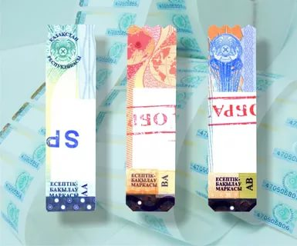  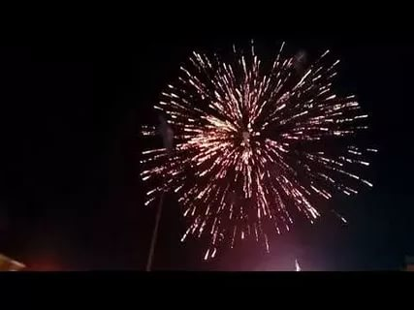  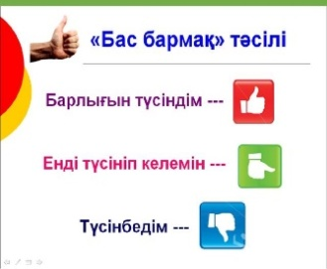
Сабақтың  Соңы  3 минут | Үйге тапсырма:  «Әлемнің жеті кереметі» мәтінін пайдалана отырып, «Адам бойындағы жеті керемет» тақырыбында эссе жаз.  Кері байланыс:  «3 М, 1 Ә» Оқушыларға сабақ барысында жақсы орындаған үш мәселені атап, сабақта олардың жұмысын жақсартатын бір әрекетке ұсыныс жасау ұсынылады.  Рефлексия.  - Маға. .... қиын болды..  - Мен ... тапсырмаларды орындадым.  - Мен ...екендігін түсіндім.  - Мен ...үйрендім.  - Мені .... таңғалдырды. |  |  |  | 